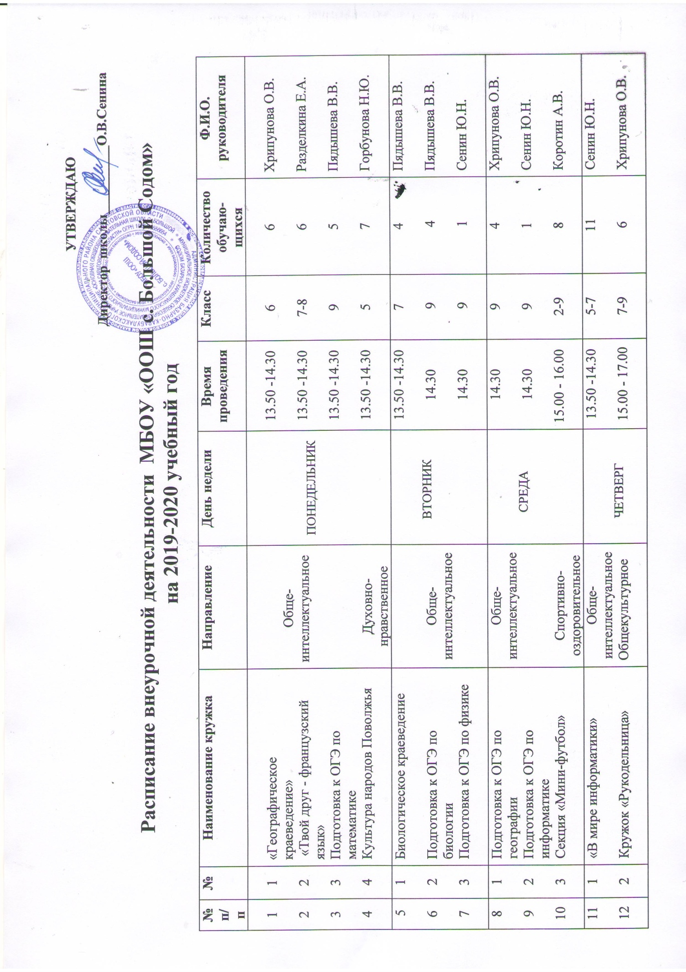
УТВЕРЖДАЮ

Директор школы__________О.В.Сенина

Расписание внеурочной деятельности МБОУ «ООШ с. Большой Содом»
на 2019-2020 учебный год

№ п/п | № | Наименование кружка | Направление | День недели | Время проведения | Класс | Количество обучаю-щихся | Ф.И.О. руководителя
1  2  3  4 | 1  2  3  4 | «Географическое краеведение»  «Твой друг - французский язык»  Подготовка к ОГЭ по математике  Культура народов Поволжья | Обще-интеллектуальное  Духовно-нравственное | ПОНЕДЕЛЬНИК | 13.50 -14.30  13.50 -14.30  13.50 -14.30  13.50 -14.30 | 6  7-8  9  5 | 6  6  5  7 | Хрипунова О.В.  Разделкина Е.А.  Пядышева В.В.  Горбунова Н.Ю.
5  6  7 | 1  2  3 | Биологическое краеведение  Подготовка к ОГЭ по биологии  Подготовка к ОГЭ по физике | Обще-интеллектуальное | ВТОРНИК | 13.50 -14.30  14.30  14.30 | 7  9  9 | 4  4  1 | Пядышева В.В.  Пядышева В.В.  Сенин Ю.Н.
8  9  10 | 1  2  3 | Подготовка к ОГЭ по географии  Подготовка к ОГЭ по информатике  Секция «Мини-футбол» | Обще-интеллектуальное  Спортивно-оздоровительное | СРЕДА | 14.30  14.30  15.00 - 16.00 | 9  9  2-9 | 4  1  8 | Хрипунова О.В.  Сенин Ю.Н.  Коротин А.В.
11  12 | 1  2 | «В мире информатики»  Кружок «Рукодельница» | Обще-интеллектуальное  Общекультурное | ЧЕТВЕРГ | 13.50 -14.30  15.00 - 17.00 | 5-7  7-9 | 11  6 | Сенин Ю.Н.  Хрипунова О.В.
13  14  15  16  17  18 | 1  2 | «Мир моих прав»  «Твой друг - французский язык»  «Занимательная химия»  Подготовка к ОГЭ по русскому языку  Секция «Мини-футбол»  Секция «Теннис» | Социальное  Обще-интеллектуальное  Спортивно-оздоровительное | ПЯТНИЦА | 13.00 -13.40  13.50 -14.30  13.50 -14.30  13.50  15.00-16.00  16.00 -17.00 | 5  6  8  9  2-9  8-9 | 7  6  2  5  8  4 | Сенина О.В.  Разделкина Е.А.  Пядышева В.В.  Горбунова Н.Ю.  Коротин А.В.  Коротин А.В.

